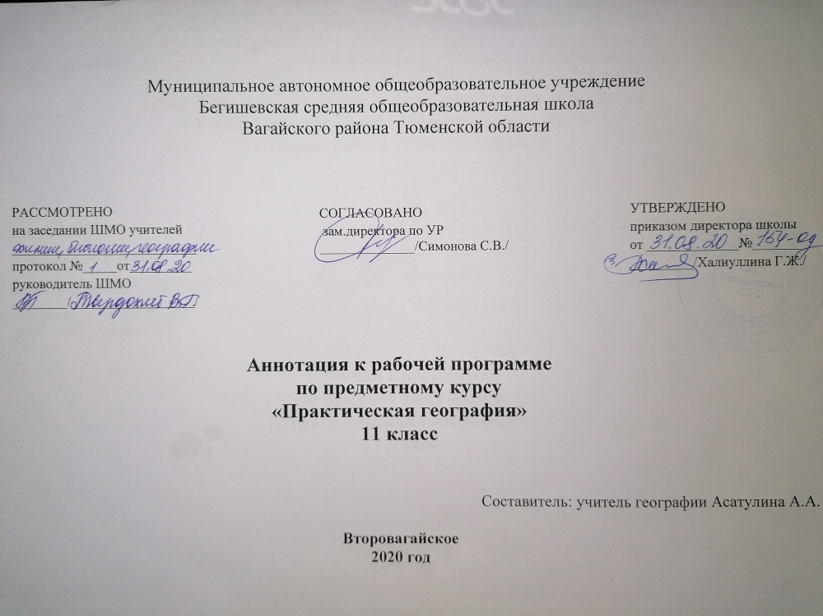

Аннотация к рабочей программе предметного курса по географии

Нормативная база и УМК:
Исходными документами для составления рабочей программы учебного курса являются:
- Закон Российской Федерации «Об образовании в Российской Федерации» от 29.12.2012 № 273(в редакции от 26.07.2019);
- Приказ Минобразования России от 05.03.2004 № 1089 «Об утверждении федерального компонента государственных образовательных стандартов начального общего, основного общего и среднего (полного) общего образования» (в редакции от 07.06.2017);
- Учебный план среднего общего образования Муниципального автономного общеобразовательного учреждения Бегишевской средней общеобразовательной школы Вагайского района Тюменской области.
- Устав муниципального автономного общеобразовательного учреждения Бегишевская СОШ Вагайского района Тюменской области.

Количество часов, отводимое на изучение предмета:
Программа «Практическая география» рассчитана на 18 часа в 11 классе.

Цель и задачи изучения предмета
Цель: успешное усвоение учащимися системы знаний в области географии к итоговой аттестации в 9 классе.
Задачи:
- углубить и расширить знания по физической и экономической географии;
- развивать познавательную, творческую активность, наблюдательность, интерес к окружающему миру;
- вовлечь учащихся в активную практическую деятельность по изучению географии.
Периодичность и формы текущего контроля и промежуточной аттестации
Содержание курса предполагает работу с разными источниками информации: картографическими (топографической и географической картами, контурными картами, глобусом), текстовыми (дополнительной литературы), профилями, диаграммами, рисунками, схемами. Содержание каждой темы предметного курса включает в себя самостоятельную работу учащихся, большое количество практических заданий.
Методы, формы обучения: групповые и индивидуальные формы работы, тренировочное тестирование.
Занятия состоят из лекционного материала, практических классных работ, а также проверочных работ.

